神奇草本在哪里百雀羚欢聚日
广 告 主：百雀羚
所属行业：美妆护肤
执行时间：2022.06.20-07.30
参选类别：电商营销类
营销背景
国民护肤现状高关注近 80% 的人期望自己的皮肤能够健康，仅 20% 的人对于自己的皮肤状态感到满意，为什么用户比以前专业了护肤却没效果。皮肤问题是立体多维的，就算是同一个皮肤问题表征，背后也会有不同成因，没办法用同一个产品解决。
面对更细分的需求，需要用精益适配的理念给出更对症的功效，精准护肤成为功效护肤趋势。
百雀羚作为中国国货代表，除开本身悠久的历史文化以外，近几年持续深耕产品力及科技力，做话题，也要做成分教育，让产品做品牌做好的代言人。
所以此次我们希望借助欢聚日向用户持续输出「高效科技+东方草本」品牌壁垒，打造一系列创意营销及满福利的宠粉行动
营销目标
1亿传播声量（达成）
2000万销售指标（达成）
策略与创意
- 本案围绕百雀羚“科技新草本”核心品牌主张，打造一场悬念丛生的#神奇草本在哪里#探索之旅，合作知名健康类自媒体丁香医生及国民笑星金靖，赋能产品科技力背书，塑造系列创意话题，带动关注百雀羚新中国成分“原初因&聚光因”「品牌自主研发专利中国成分」从营销端真正赋能产品成分，专注科技护肤。
- 通过沉浸式AR直播，打造连续4天不间断「神奇草本直播间」，以明星专场+科普专家专场形式，全方位完成护肤科普组合拳，共同探索神奇草本的奥秘。
- 在礼盒周边上，联动品牌既有代言人王一博，打造定制礼盒，爆发式收割销量。
执行过程/媒体表现
预热阶段：
- 打造悬念海报，发布概念视频，吸引用户关注
- 联动金靖带头嗑cp话题，吸引用户关注。
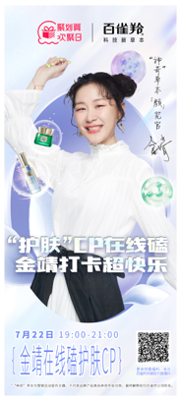
高潮期：
- 与知名健康类自媒体丁香医生共同发起自媒体关注肌肤健康活动
- 同时发售限量活动周边礼盒，联动全渠道销售，15分钟礼盒售罄。
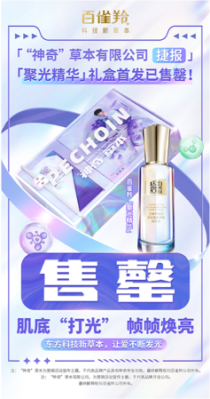
爆发期：
为期四天直播系列活动，1场明星金靖+3场丁香医生专家打造神奇草本有限公司，直播当天pv突破200万，带动直线销售800万+
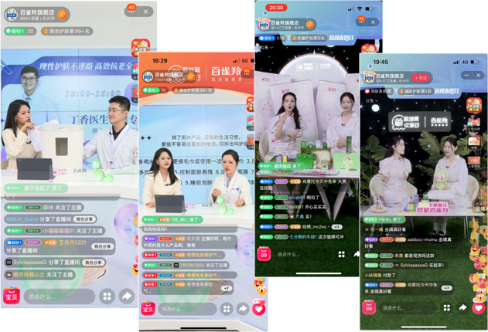
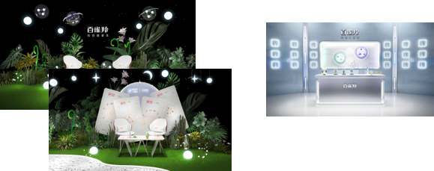
营销效果与市场反馈
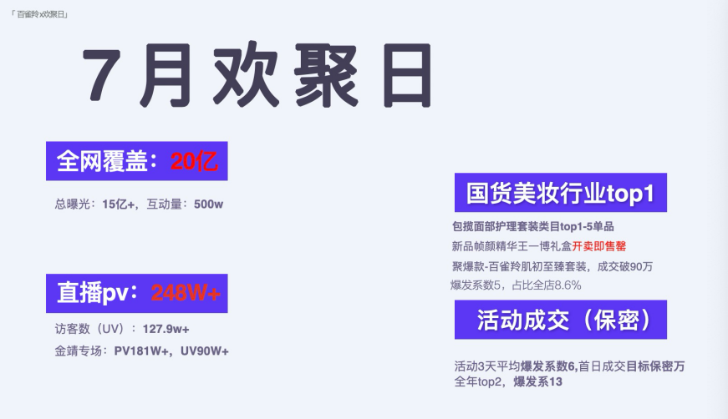
#神奇草本在哪里#微博话题5亿
#百雀羚聚光精华#微博话题3亿

